Apellidos, Nombre: Taco Paredes, Jason
Apellidos, Nombre:

Diseño de Filtros

En estos ejercicios usaremos filterDesigner, una herramienta gráfica de MATLAB para diseñar filtros digitales. Para usarla teclead filterDesigner.

Ejercicio 1: Queremos diseñar un filtro paso-bajo de tipo FIR y aplicarlo al audio extraído de un CD (con frecuencia de muestreo fs=44100 muestras/seg). Idealmente queremos eliminar todas las frecuencias de la señal superiores a 10000 Hz (frecuencia de corte). Usando el método "FIR/Equiriple" diseñar el filtro con los parámetros de la tabla siguiente y anotar el orden del filtro (~ nº de número de coeficientes {b_{k}} necesarios) para cumplir los objetivos:

Ancho banda de transición | Oscilación banda pasante | Atenuación en  banda de bloqueo
 | (dB) | -60dB | -80 dB | -100 dB
8000-10000 Hz | 1 | 43 | 56 | 68
9000-10000 Hz | 1 | 87 | 112 | 136
9500-10000 Hz | 1 | 174 | 223 | 273

Para una cierta atenuación en la banda de bloqueo, ¿qué ancho de transición requiere más coeficientes? Justificar.
Requiere más coeficientes el ancho de banda estrecho, en este caso el ancho de banda de trasicion: 9500-10000 hz.

Repetir el último caso (transición de 9500-10000 Hz y atenuación de -100 dB en la banda de bloqueo) pero ahora reduciendo a 0.1 dB la oscilación permitida en la banda pasante. ¿Cuántos coeficientes se necesitan ahora? ¿Y si no nos importa tener una oscilación de hasta 2 dB en dicha banda?
Ahora se necesitan 347 coeficientes, ya que aumentar las oscilaciones de la banda pasante son factores que contribuyen al aumento del orden, ya que será cada vez más difícil cumplir con el filtro ideal.

Si nos importa porque disminuye el orden del filtro, lo que implica menos retardo, y menos cálculos.

Para el caso de una banda de transición 9000-10000 Hz, -100dB de atenuación y 1dB de oscilación en la banda pasante, adjuntad la gráfica del módulo y fase del filtro obtenido. ¿Es lineal la fase del filtro?
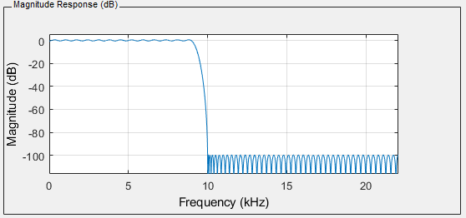

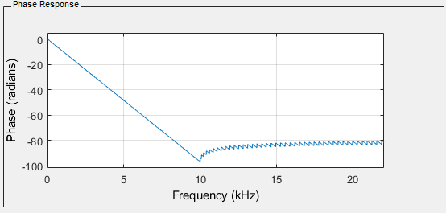
Es casi lineal, pero a partir de la frecuencia de 10khz tiene un pequeño desfase.

Al observar la gráfica de la fase tened en cuenta que la fase en la banda de bloqueo no es muy relevante. Una frecuencia en esa banda se elimina casi por completo, por lo que no importa mucho si se desfasa más o menos.

Considerando este último filtro y recordando que trabajamos con una señal que ha sido muestreada con una frecuencia de 44100 muestras/segundo, ¿cuántas operaciones por segundo tendría que hacer nuestro procesador para trabajar en tiempo real? Tiempo real en este contexto significa que el sistema puede procesar todas las muestras recibidas sin que se le acumule el trabajo.
Multiplicaremos la fs*las muestras(136muestras)= 5997600 segundos.

Suponed que por las limitaciones del procesador no podemos usar un filtro con más de 100 coeficientes. Usar la opción Specify order para seleccionar un orden de 100. Adjuntad la gráfica del módulo de la función de transferencia. ¿Qué atenuación se alcanza ahora en la banda de bloqueo?
Se alcanza la atenuación de -45 dB.
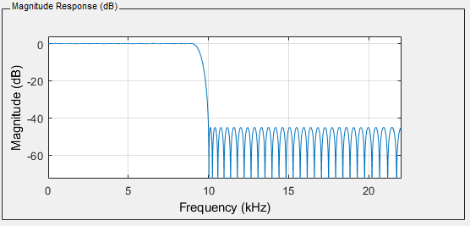

Con esta última opción veréis que aparecen 2 nuevos parámetros W_{pass} y W_{stop} en la ventana Magnitude Specifications. Probad con W_{pass}=1 y W_{stop}=1000 y viceversa, indicando las diferencias en los filtros resultantes. La idea es que con un número limitado de coeficientes no se cumplirán todas las especificaciones. Los valores anteriores son dos “pesos” con los que podemos indicar que zona del filtro es más importante para nosotros.

La frecuencia de corte del filtro anterior es de ~10000 Hz cuando trabaja con datos que le llegan a 44100 muestras/segundo. Si alimentáis el filtro (usando los mismos coeficientes) con un flujo de datos procedentes de un muestreo a fs=8000 Hz, ¿cuál es la nueva frecuencia de corte del filtro?
La nueva frecuencia de corte será de 4000 muestras/s.

Ejercicio 1b: Vamos a comparar el diseño de un filtro paso-bajo usando ahora un filtro de tipo IIR frente a los tipo FIR anteriores. Nuestro objetivo será una banda de transición entre 9500 y 10000 Hz, una oscilación máxima de 1dB en la banda pasante y una atenuación de -80 dB mínimo en la banda de bloqueo.

Los filtros IIR que usaremos en la comparación serán Butterworth, Chebyschev de tipo I y II y elípticos. Anotad en cada caso el orden de filtro necesario para cumplir las especificaciones, rellenando con ellos la siguiente tabla:

Tipo filtro | Orden
FIR (equiripple) | 243
IIR (Butterworth) | 145
IIR (Chesbychev I) | 29
IIR (Chesbychev II) | 29
IIR (Elliptic) | 11

¿Qué tipo de filtro requiere un orden menor?
Requiere menor orden, el filtro IIR de tipo Elíptico.

Adjuntad la gráfica del módulo y fase () de la función de transferencia H(ω) para el tipo Chebyschev II y Elliptic. ¿Es ahora lineal la fase de estos filtros?
Filtro elíptico:
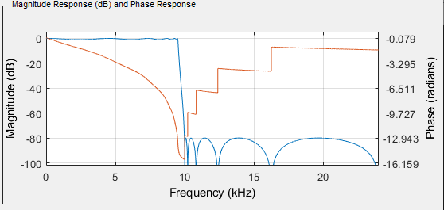

Filtro chebyschevII:
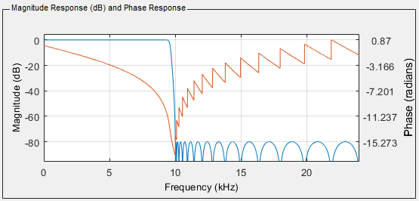

Para ninguno de los dos filtros la fase es lineal, debido al desfase.

Ejercicio 2: Para una frecuencia de muestreo fs=20000 Hz queremos diseñar un filtro paso-alto. Se desea bloquear las frecuencias por debajo de 6000 Hz y dejar pasar aquellas superiores a 6250 Hz. La atenuación en la zona de bloqueo debe ser de 80 dB y la oscilación en la banda pasante de no más de 1 dB.

- Diseñarlo usando un filtro FIR (equiripple). ¿Qué orden mínimo necesitamos para cumplir con estas especificaciones? Adjuntad la gráfica de |H|.
Se necesita un orden mínimo de 220 para este filtro.
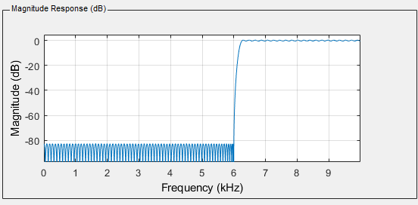

Exportar los coeficientes al workspace (Menu File/Export) y guardarlos en una variable de nombre B. Haciendo >>fvtool(B,[1],'fs',20000); os aparecerá el mismo filtro que dentro de la herramienta de diseño de filtros.

b) Repetir el ejercicio anterior pero ahora usando un filtro IIR (de tipo elíptico).
¿Cuál es ahora el mínimo orden para el cual se verifican las especificaciones?
Adjuntad gráfica de |H.
El mínimo orden es de 11.
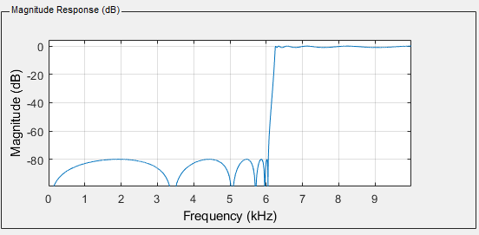

Vamos a exportar los coeficientes obtenidos a MATLAB. En este caso debéis hacer previamente (usando el menú) Edit/Convert to Single Section y luego como en el caso anterior File/Export. Guardad los coeficientes del filtro en dos variables de nombre b (numerador) y a (denominador). Volcad los coeficientes {a} y {b} obtenidos.

De nuevo, haciendo fvtool(b,a,'fs',20000); desde la línea de comandos y visualizando |H| con fvtool() debéis ver los mismos resultados que teníamos dentro de la herramienta de diseño de filtros.

Los filtros IIR tienen la ventaja de que suelen necesitar un orden mucho menor para conseguir las especificaciones. Entre sus desventajas está el hecho de que no es posible diseñarlos con una fase lineal. Adjuntad captura de la fase para el caso FIR e IIR.
Filtro IIR:
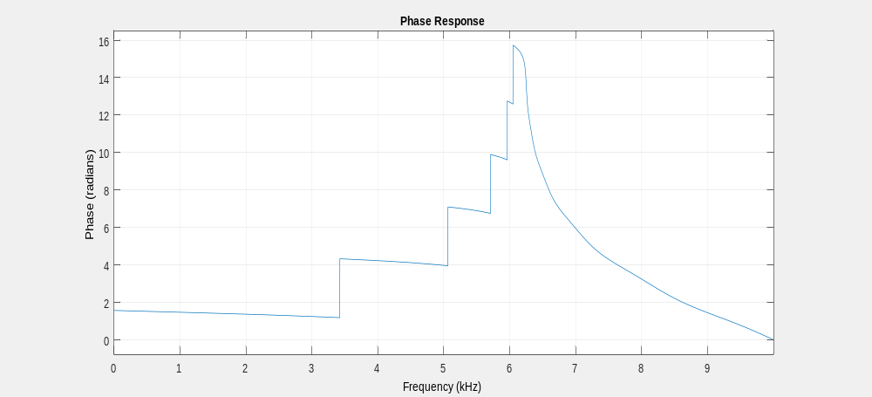

Filtro FIR:
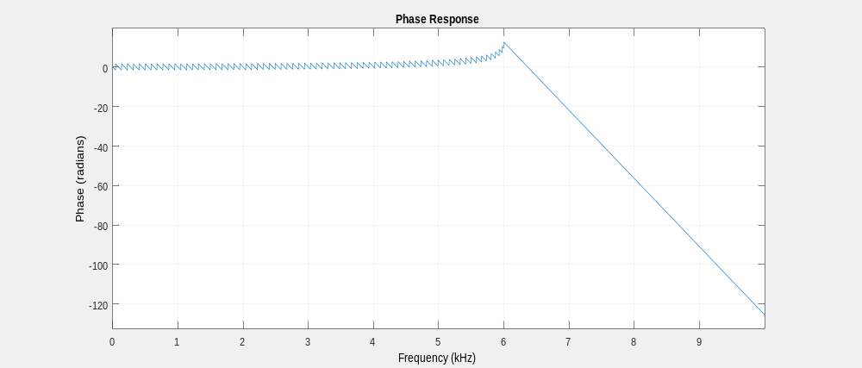
Otra desventaja de los IIR es que suelen ser más sensibles a la cuantificación de los coeficientes. En muchos casos las limitaciones del hardware DSP (Digital Signal Processor) no nos permitirán usar exactamente los coeficientes a y b tal como se han diseñado. Al introducirlos en el DSP los coeficientes se redondean a valores que, aunque similares, no serán exactamente iguales a los originales.

El siguiente código simula la introducción de un error relativo de cuantificación en los coeficientes a y b del orden de 1/256. Este error es similar al cometido si nos vemos obligados a trabajar con aritmética entera y tenemos que guardar estos coeficientes en variables de tipo byte:

a2=a+randn(size(a))/256.*abs(a); a2(1)=1;
b2=b+randn(size(b))/256.*abs(b);

Ejecutar este código y luego adjuntad la gráfica de |H| obtenida (fvtool) usando los nuevos coeficientes b2 y a2 en lugar de los originales.
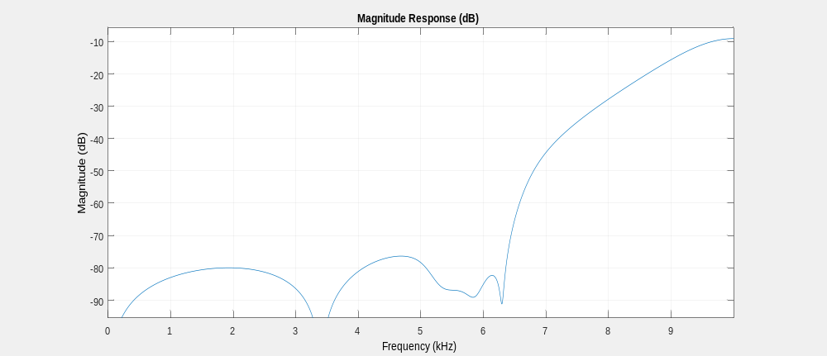

Repetir modificando de forma similar los coeficientes B del filtro FIR. Adjuntad la gráfica de |H| resultante para los coeficientes modificados en este caso.
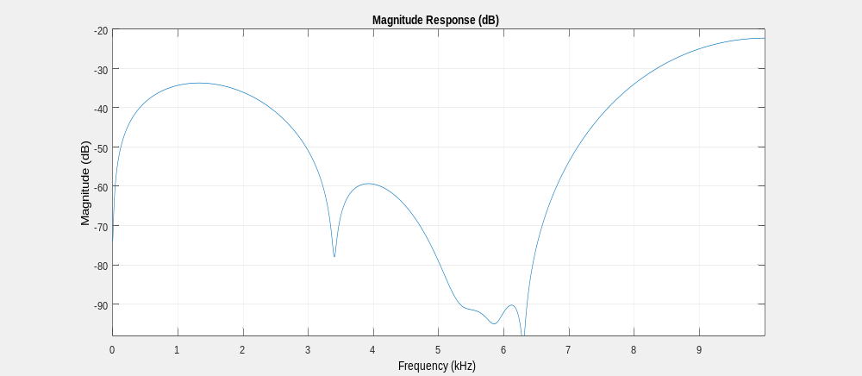
Intuitivamente, los coeficientes del filtro IIR al ser muchos menos, son mucho más sensibles a pequeñas modificaciones.

Ejercicio 4:

La herramienta FilterDesigner permite seleccionar otros tipos de filtros además de paso–bajos o paso-altos. Un tipo de filtro también muy usado son los filtros paso-banda, donde solo las frecuencias dentro de una banda de frecuencias son permitidas. Estos filtros se usan mucho en comunicaciones porque permiten que nos centremos en una banda del espectro, ignorando el tráfico que pueda haber en canales adyacentes.

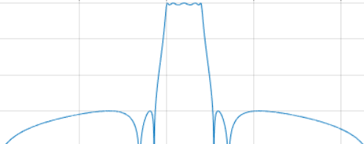

| 1 |2| 3 |4| 5 |

Un filtro paso banda (figura adjunta) tendrá primero una zona de bloqueo (1), seguida de una zona de transición (2) hasta llegar a la banda pasante (3). Luego hay una segunda zona de transición (4) que desciende a la 2ª zona de bloqueo (5).

Diseñad un filtro de tipo pasobanda con las siguientes especificaciones:

- Método de Diseño: IIR (Elliptic)
- Orden del filtro: mínimo necesario para cumplir especificaciones

- Frecuencia de muestreo: Hz
- Banda Pasante: de 10000 a 12000 Hz
- Bandas de transición: ancho de 1000 Hz antes y después de la banda pasante.

- Oscilación permitida en la banda pasante: 1dB
- Atenuación mínima en ambas bandas de bloqueo: 60 dB

Adjuntad gráfica con el módulo y fase de la función de transferencia del filtro.
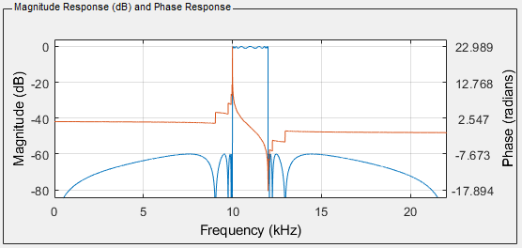

¿Cuál es el orden del filtro? Volcad sus coeficientes {a} y {b}
De orden 34.

Si queremos conseguir las mismas especificaciones con un filtro de tipo FIR (Equiripple), ¿cuál sería el orden necesario? Adjuntad gráfica con el módulo y fase de la función de transferencia del nuevo filtro FIR.
Otro tipo de filtros que también hemos utilizado en algún otro Laboratorio son los llamados filtros muesca o “notch filters”. Un filtro muesca es un filtro que bloquea una frecuencia en particular.

Elegid en filterDesigner el tipo de respuesta como Notching (dentro del Menú de filtros especiales debajo de la opción de Bandstop). Debajo, en el método de diseño escoger IIR (Single Notch).

Especificar una frecuencia de muestreo de 44100 Hz, una Fnotch (la frecuencia a eliminar) de 5000 Hz y un ancho de banda de 100 Hz. Adjuntad captura de la gráfica de |H|, indicad el orden del filtro y los coeficientes {a} y {b} obtenidos.

Cambiad el ancho de banda a 1000 Hz. Adjuntad captura de |H|. ¿Qué ha cambiado respecto al caso anterior? Adjuntad los nuevos coeficientes del filtro.

